BÁO CÁO THỰC HÀNH
AN TOÀN HỆ THỐNG THÔNG TIN

LAB 1:
MÃ HÓA ĐỐI XỨNG CỔ ĐIỂN
Java Swing (NetBeans GUI Builder) – Maven – Microsoft SQL Server

LINK YOUTUBE:
https://youtu.be/jRmEuxuLssk

CHƯƠNG 1. CHUẨN BỊ PROJECT VÀ MÔI TRƯỜNG

1.1. Tạo project Maven
Trong NetBeans chọn File → New Project → Java with Maven → Java Application, đặt tên LAB1_MaHoaCoDien, Group Id vn.edu.lab, package week_01 và lưu tại C:\BaoMat. Tệp pom.xml khai báo maven.compiler.release = 17, phụ thuộc mssql-jdbc và lớp chạy chính week_01.frm_Menu. Sau khi Clean and Build, yêu cầu xuất hiện BUILD SUCCESS.
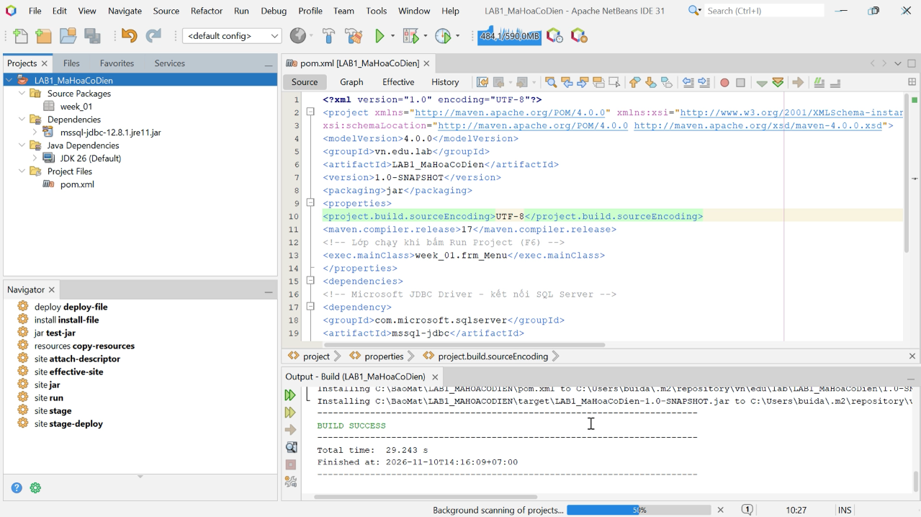
Hình 1.1. Project LAB1_MaHoaCoDien trong NetBeans

1.3. Thiết kế giao diện và thao tác tệp
Các cửa sổ sử dụng JFrame Form với Label, JTextField, JTextArea, JButton, JComboBox và JTable. Từng form chức năng đặt defaultCloseOperation là DISPOSE để đóng riêng; frm_Menu sử dụng EXIT_ON_CLOSE. Phần tương tác được viết trong các hàm ActionPerformed do GUI Builder tạo, không sửa trực tiếp initComponents().
Lớp FileTextIO cung cấp openText(), saveText(), openString() và saveString() thông qua JFileChooser. Mã hóa ký tự UTF-8 nhằm hỗ trợ nhập xuất dữ liệu văn bản; các tệp ciphertext được lưu với phần mở rộng .txt.

CHƯƠNG 2. TRIỂN KHAI SÁU THUẬT TOÁN CƠ BẢN

2.1. Thuật toán Caesar
Caesar là mật mã thay thế đơn bảng, mỗi ký tự chữ cái được dịch k vị trí trong bảng chữ cái tiếng Anh; chữ thường được bảo toàn dạng chữ thường, còn khoảng trắng và dấu câu giữ nguyên. Quy tắc mã hóa: C = (P + k) mod 26; giải mã: P = (C − k) mod 26. Lớp CaesarCipher sử dụng phép Math.floorMod để xử lý cả khóa âm.
Ví dụ HELLO với k = 3 được mã hóa thành KHOOR. Form frm_Caesar bao gồm Plaintext, Key, Ciphertext, các nút Encrypt, Decrypt, Open Ciphertext File, Save Ciphertext File và trạng thái thao tác.
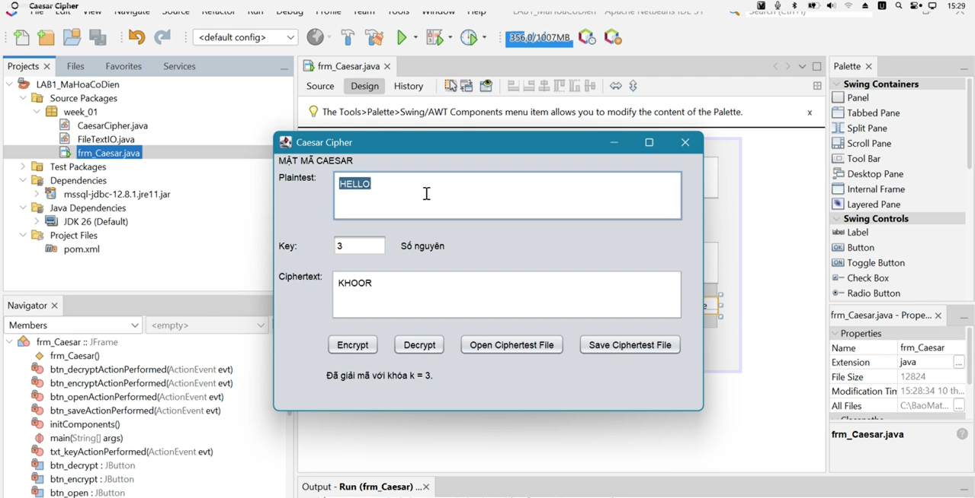
Hình 2.1. Mã hóa Caesar HELLO → KHOOR

2.2. Thuật toán Vigenère
Vigenère sử dụng một chuỗi khóa được lặp cho các chữ cái trong bản rõ. Với vị trí i, mã hóa Cᵢ = (Pᵢ + Kᵢ) mod 26; giải mã Pᵢ = (Cᵢ − Kᵢ) mod 26. Dấu cách và dấu câu được giữ nguyên và không làm tiến chỉ số khóa. Lớp VigenereCipher yêu cầu khóa chỉ gồm A–Z.
Ví dụ với Plaintext HELLO và Key KEY, dãy khóa tương ứng KEYKE tạo thành bản mã RIJVS. Form frm_Vigenere được xây dựng bằng cách sao chép thiết kế của frm_Caesar, chỉnh lại trường khóa và thay lời gọi phương thức thuật toán.
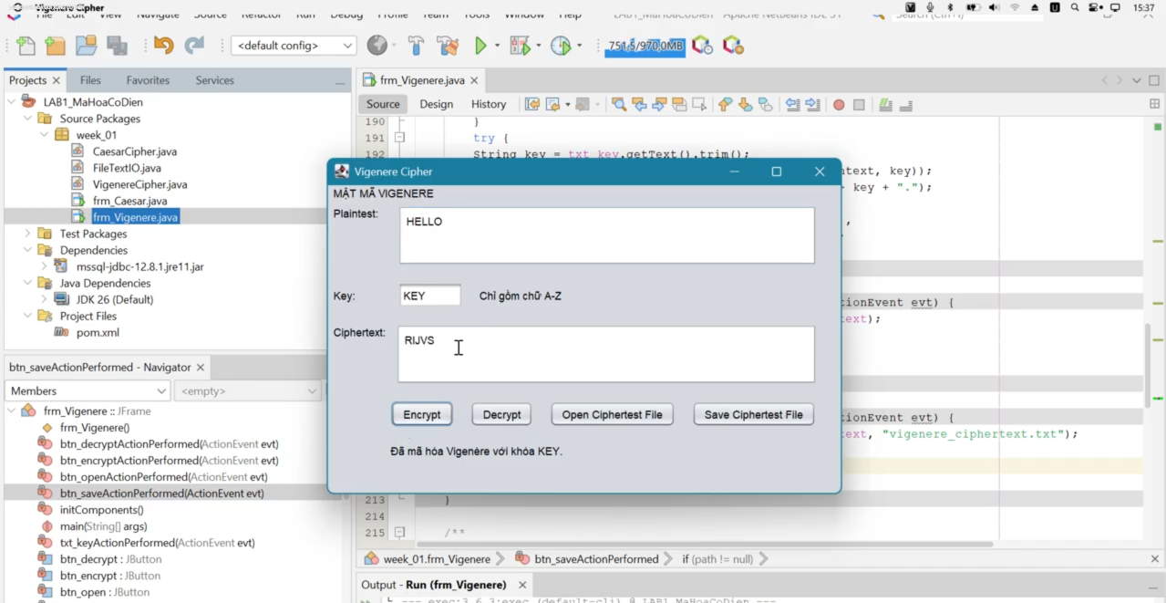
Hình 2.2. Mã hóa Vigenère HELLO → RIJVS

2.3. Thuật toán Rail Fence
Rail Fence là mật mã hoán vị, đưa các ký tự vào nhiều hàng theo đường zíc-zắc rồi đọc theo từng hàng. Không giống các thuật toán thay thế, ký tự không bị thay đổi; cả khoảng trắng cũng được đưa vào dãy sắp xếp. Việc giải mã phục hồi đường đi zíc-zắc theo số hàng.
Dữ liệu mẫu: HELLO WORLD, 3 hàng → HOREL OLLWD. Form frm_RailFence yêu cầu khóa là số hàng hợp lệ.
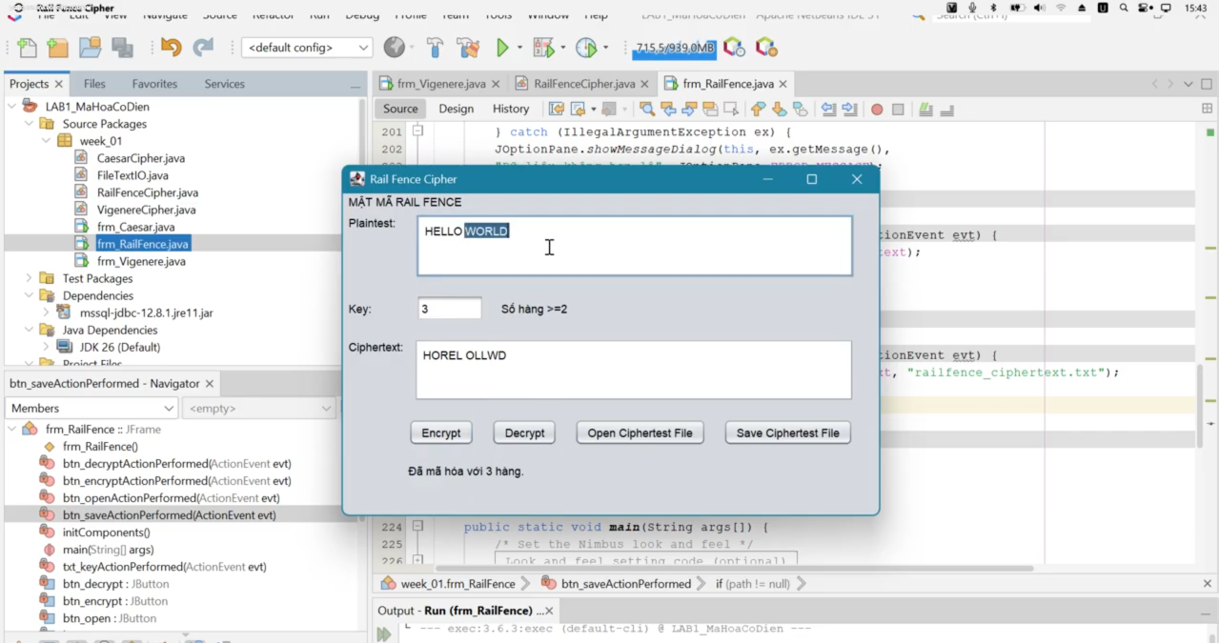
Hình 2.3. Mã hóa Rail Fence với 3 hàng

2.4. Thuật toán Playfair
Playfair dùng một ma trận chữ 5×5 với I/J dùng chung vị trí. Khóa KEYWORD tạo ma trận, bản rõ được chuẩn hóa và chia thành từng cặp; thuật toán thêm ký tự X khi cần tách các ký tự trùng trong một cặp hoặc làm đủ cặp ở cuối. Tùy vị trí hai chữ trên cùng hàng, cùng cột hay tạo góc hình chữ nhật, chương trình áp dụng phép thay thế thích hợp.
Với HELLOWORLD và KEYWORD, bản mã mẫu là GYIZSCOKCFBU. Khi giải mã có thể nhận HELXLOWORLDX, trong đó X là ký tự đệm; do vậy không thể mặc định coi mọi ký tự X đều phải xóa. Form frm_Playfair có thêm vùng hiển thị ma trận khóa và nút Generate Key Matrix.
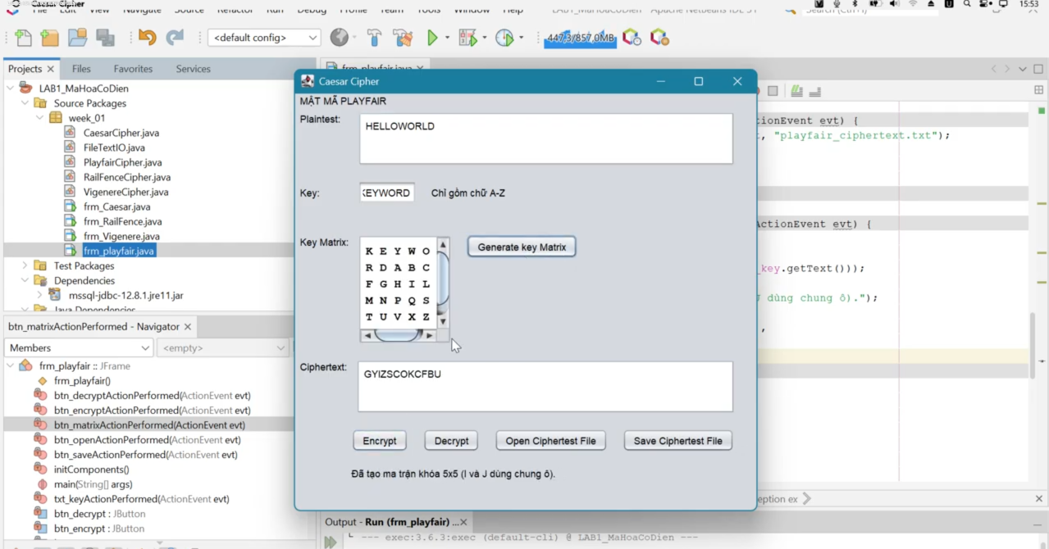
Hình 2.4. Mã hóa Playfair và ma trận khóa KEYWORD

2.5. Thuật toán Transposition
Thuật toán hoán vị cột sắp văn bản vào các cột rồi đọc cột theo thứ tự do khóa chỉ định. Khóa 2,3,1 biểu diễn thứ tự đọc cột 2, cột 3 rồi cột 1. Bản rõ BAOMAT có kết quả AAOTBM. Lớp TranspositionCipher kiểm tra khóa là hoán vị hợp lệ và hỗ trợ tái dựng vị trí ký tự khi giải mã.
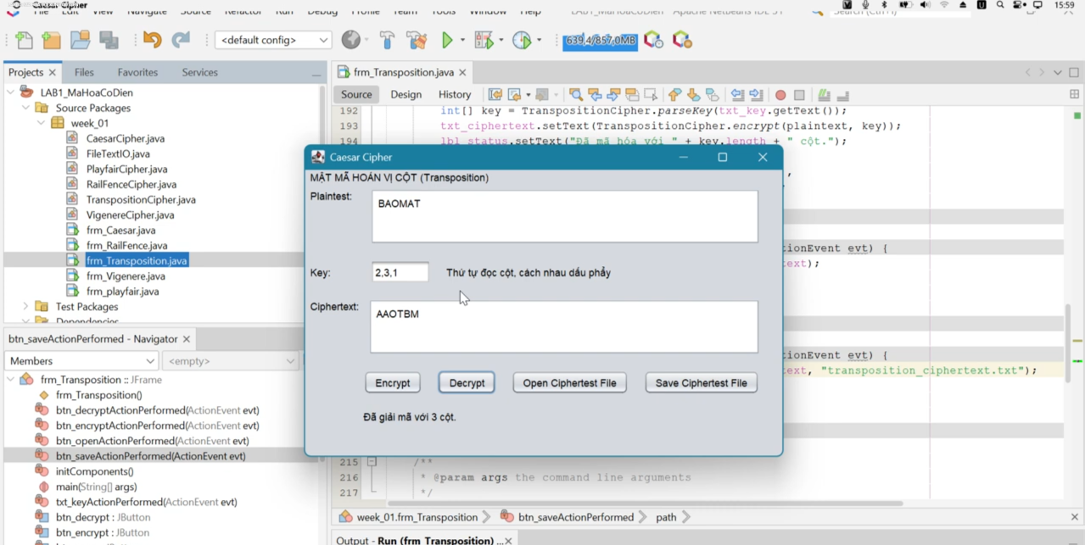
Hình 2.5. Mã hóa hoán vị cột BAOMAT → AAOTBM

2.6. Thuật toán Autokey
Autokey có cách tính tương tự Vigenère nhưng thay vì lặp khóa ban đầu, dãy khóa sau phần khóa mồi được bổ sung bằng các ký tự bản rõ. Vì vậy dãy khóa của HELLO với khóa mồi KEY là KEYHE, cho ra bản mã RIJSS. Lớp AutokeyCipher xử lý khóa mồi chữ cái và phục hồi bản rõ để kéo dài khóa khi giải mã.
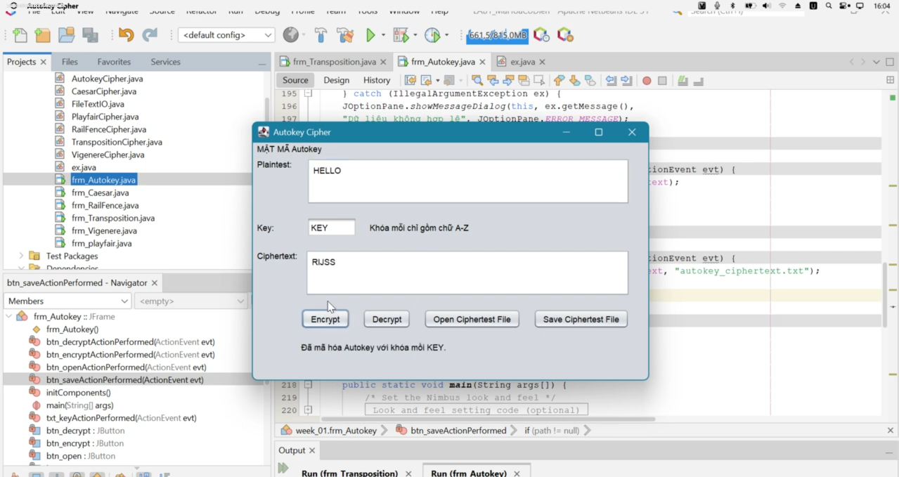
Hình 2.6. Mã hóa Autokey HELLO → RIJSS

2.7. Tổng hợp dữ liệu kiểm thử
Bài | Plaintext | Key | Ciphertext mong đợi
1.1 Caesar | HELLO | 3 | KHOOR
1.2 Vigenère | HELLO | KEY | RIJVS
1.3 Rail Fence | HELLO WORLD | 3 | HOREL OLLWD
1.4 Playfair | HELLOWORLD | KEYWORD | GYIZSCOKCFBU
1.5 Transposition | BAOMAT | 2,3,1 | AAOTBM
1.6 Autokey | HELLO | KEY | RIJSS
Đánh giá: bảng trên là bộ dữ liệu chuẩn do tài liệu LAB cung cấp; cần đối chiếu từng ký tự với kết quả trên giao diện thật. Ngoài kiểm thử mã hóa, thực hiện giải mã, lưu/mở file và kiểm tra khóa sai (Caesar: abc; Vigenère: K3Y; Rail Fence: 1; Playfair: KEY WORD; Transposition: 1,1,2; Autokey: 123).
Kết quả kiểm thử trên máy của sinh viên: [ĐIỀN SỐ BÀI PASS/TỔNG SỐ BÀI sau khi kiểm tra].

CHƯƠNG 3. CHƯƠNG TRÌNH TỔNG HỢP VÀ LƯU LỊCH SỬ SQL SERVER

3.1. Thiết kế thành phần
Lớp CipherTongHop cung cấp một điểm điều phối dùng switch(algorithm) để gọi sáu lớp mã hóa/giải mã. Combo Box cbo_algorithm chứa chính xác Caesar, Vigenere, Rail Fence, Playfair, Transposition, Autokey; sampleKey() tự điền khóa mẫu. Form frm_TongHop nhận dữ liệu từ Plaintext/Key và hiển thị Ciphertext, cho phép mở/lưu tệp và truy cập chức năng SQL.
DbConfig giữ thông tin kết nối do người dùng nhập trong bộ nhớ; HistoryDao sử dụng PreparedStatement và try-with-resources để ghi/đọc SQL an toàn hơn việc ghép chuỗi câu lệnh. Nếu chưa kết nối SQL, chức năng mã hóa vẫn chạy; trạng thái báo chưa lưu lịch sử.
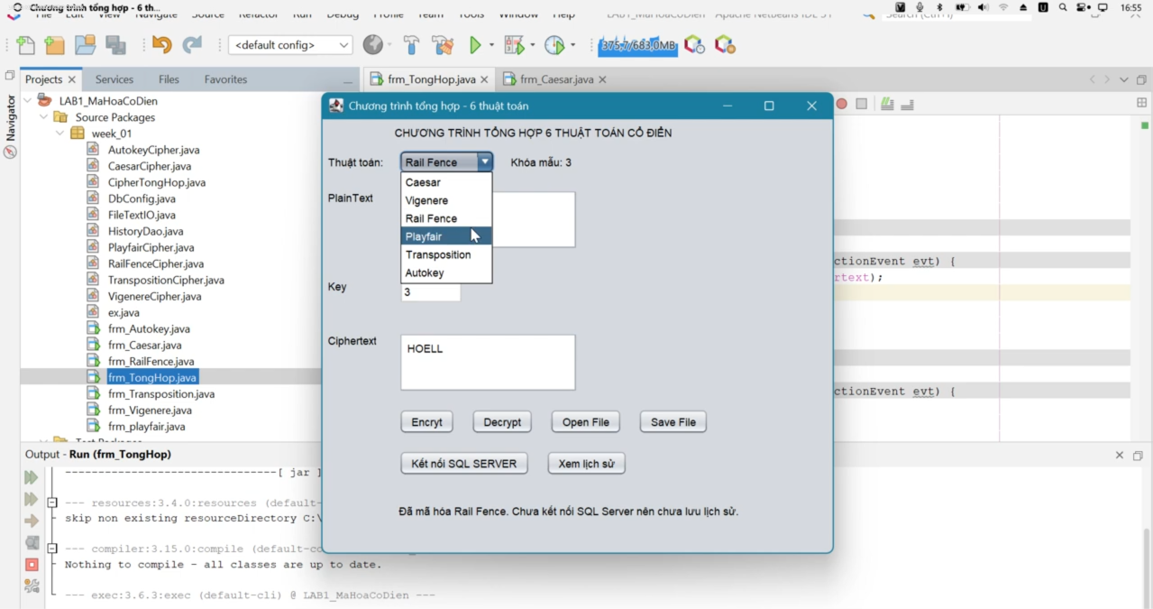
Hình 3.1. Giao diện frm_TongHop tổng hợp sáu thuật toán

3.2. Thiết lập SQL Server và bảng lịch sử
Cơ sở dữ liệu LAB1_MaHoaCoDien nằm trên SQL Server Express, instance SQLEXPRESS, TCP 14333. Chế độ đăng nhập Mixed Mode cho phép SQL Server Authentication. Bảng dbo.history lưu id, created_at, algorithm, operation, input_text và result_text; operation có giá trị ENCRYPT hoặc DECRYPT. Người dùng lab1_user được cấp quyền cần thiết để thao tác trên bảng; không nên ghi mật khẩu vào báo cáo hoặc ảnh chụp.
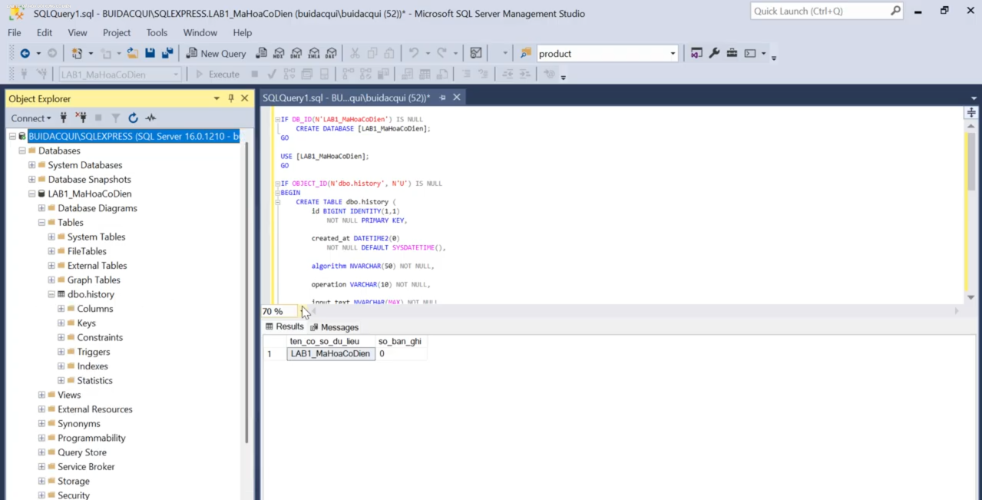
Hình 3.2. Cấu trúc bảng dbo.history trong SSMS

3.3. Kết nối SQL và hiển thị lịch sử
Form frm_KetNoiSQL cho nhập Server, Port, Database, User và Password rồi thực hiện Test Connection bằng JDBC. Form frm_LichSu gọi HistoryDao.loadLatest(50) để truy xuất 50 thao tác mới nhất và hiển thị lên JTable. Sau Encrypt hoặc Decrypt, chương trình gọi HistoryDao.tryInsert() để lưu lịch sử và trả thông báo phù hợp.
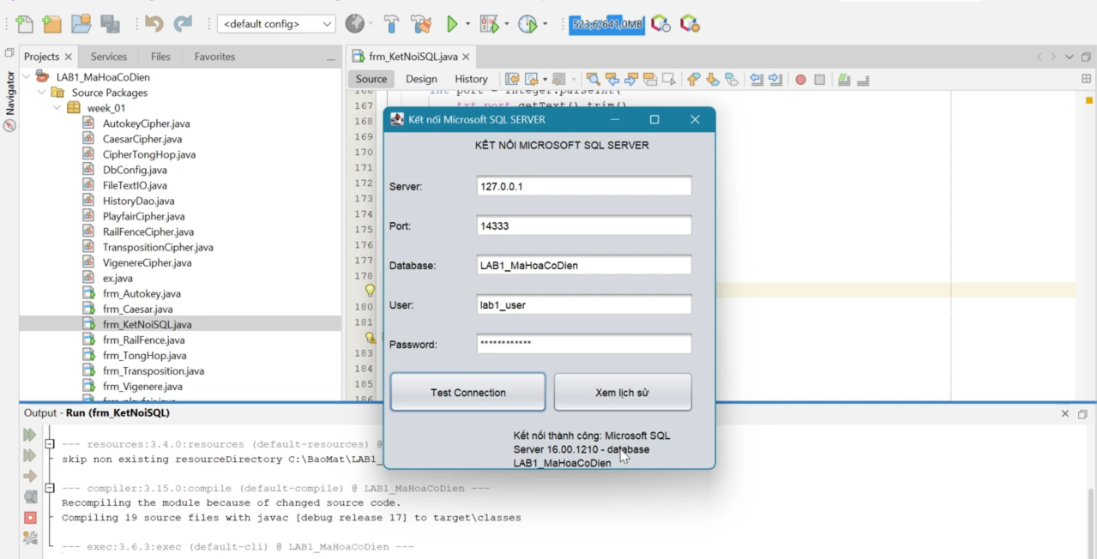
Hình 3.3. Test Connection SQL Server
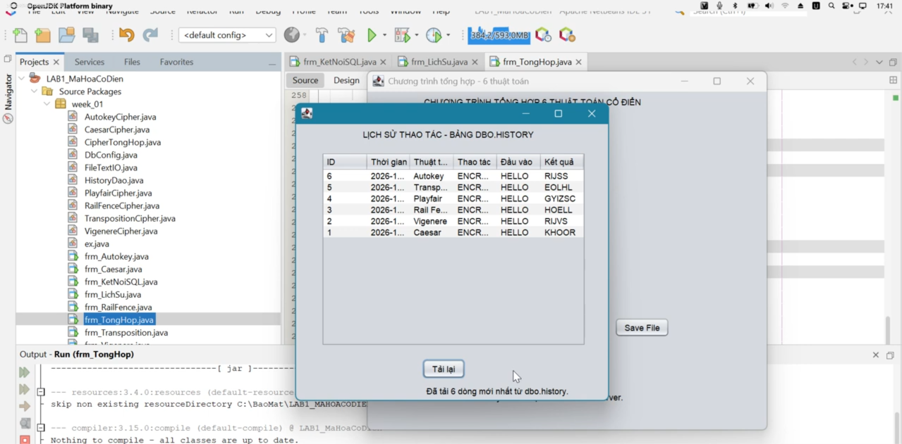
Hình 3.4. Danh sách lịch sử trên frm_LichSu
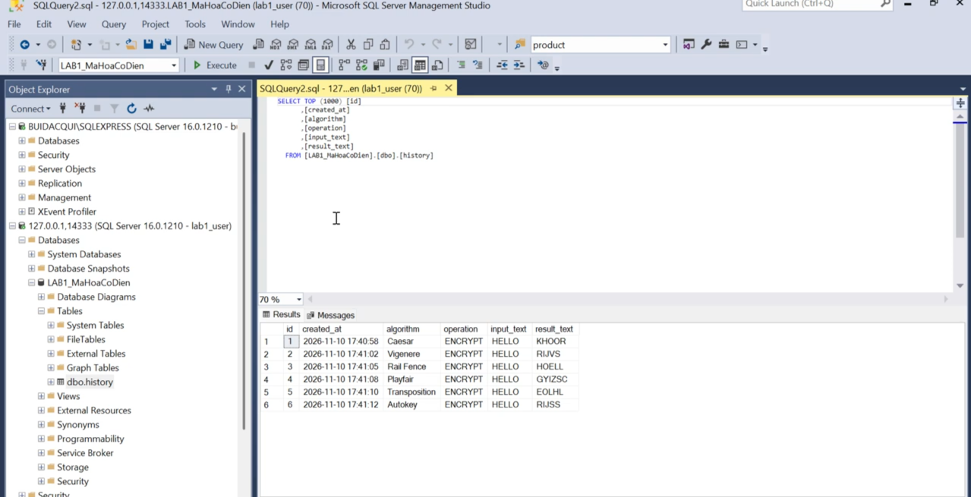
Hình 3.5. Dữ liệu lịch sử truy vấn từ SSMS

3.4. Quy trình kiểm thử SQL
Quy trình đề xuất: (1) mở frm_TongHop; (2) mở frm_KetNoiSQL và Test Connection; (3) mã hóa một hoặc nhiều dữ liệu ở bảng 2.7; (4) xác nhận trạng thái đã lưu lịch sử; (5) mở frm_LichSu, bấm Tải lại; (6) đối chiếu dữ liệu cùng truy vấn SELECT trên SSMS. Nếu SQL không hoạt động, kiểm tra instance, cổng 14333, Mixed Mode và trạng thái login.
Kết quả trên máy sinh viên: [ĐIỀN trạng thái Test Connection, số dòng lịch sử và mã lỗi nếu còn]. Ở lần chụp ban đầu đã có hiện tượng Error 18456; nguyên nhân kiểm tra được là WindowsOnly=1. Không kết luận kết nối thành công cho đến khi thử lại và có ảnh bằng chứng.

CHƯƠNG 4. PHÂN TÍCH VÀ TẤN CÔNG MẬT MÃ CỔ ĐIỂN

4.1. Mục tiêu và kỹ thuật
Phần nâng cao 02 dùng lớp AttackDemos và form frm_TanCong để minh họa ba cách phân tích: brute force Caesar, phân tích tần suất chữ cái và known plaintext đối với Vigenère. Đây là các thử nghiệm trên dữ liệu mẫu tự tạo, nhằm nhận diện sự yếu của thuật toán cổ điển.

4.2. Thí nghiệm 1 – Brute Force Caesar
Đầu vào Ciphertext = KHOOR. Chương trình duyệt k từ 0 đến 25, giải mã từng giá trị và chấm điểm dựa trên tần suất chữ cái tiếng Anh. Kết quả kỳ vọng có dòng k = 3 → HELLO và phần kết luận khóa k = 3. Phương pháp vét cạn khả thi vì không gian khóa Caesar chỉ gồm 26 khả năng.
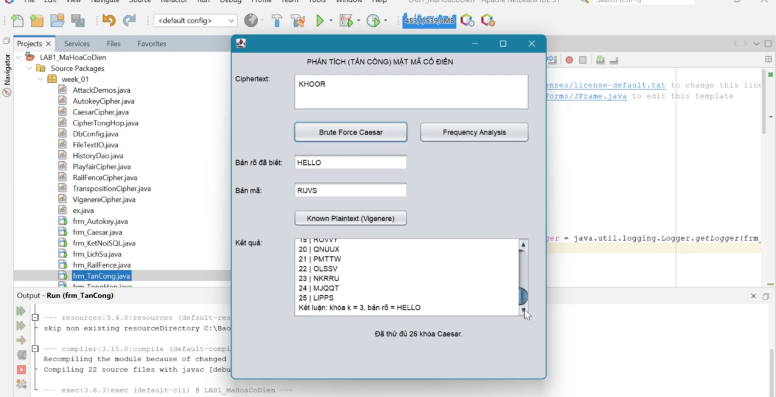
Hình 4.1. Brute Force Caesar với KHOOR

4.3. Thí nghiệm 2 – Frequency Analysis
Đầu vào theo tài liệu: PHHW PH DIWHU WKH WRJD SDUWB. Chương trình thống kê số lần và tần suất chữ A–Z, bỏ qua khoảng trắng. H và W có tần suất cao nhất theo bảng mẫu (mỗi chữ 5/23, xấp xỉ 21,7%). Nếu giả thiết H mã hóa từ E thì k = (7 − 4) mod 26 = 3. Cần kiểm chứng giả thiết bằng giải mã và lưu ý đoạn quá ngắn không cung cấp tần suất đáng tin.
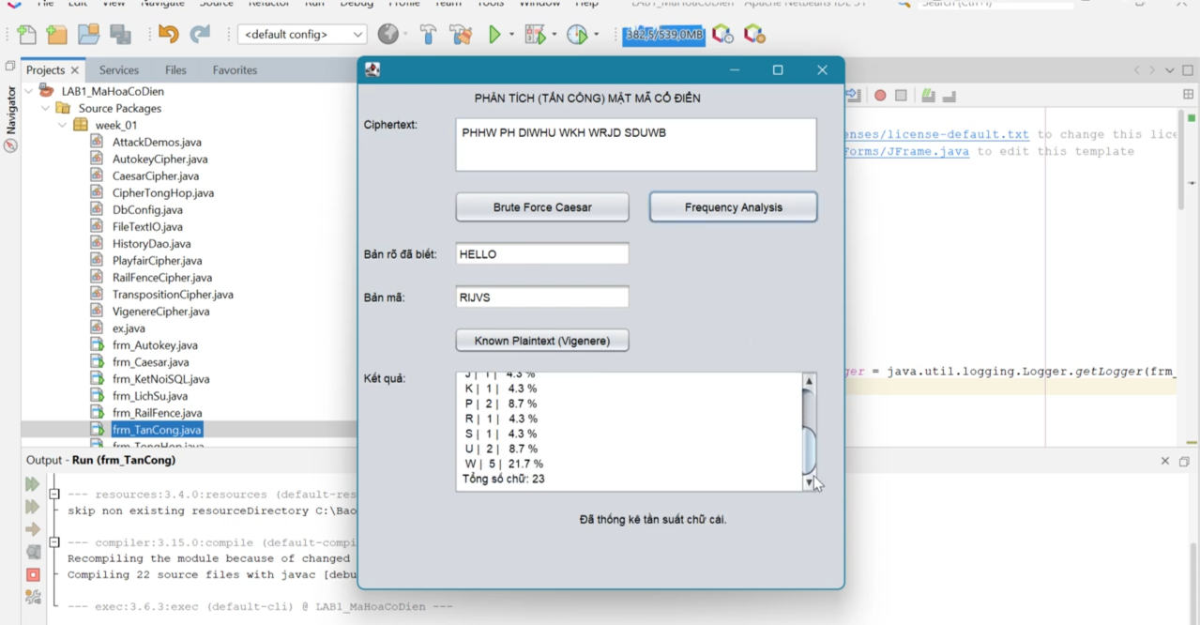
Hình 4.2. Phân tích tần suất bản mã mẫu

4.4. Thí nghiệm 3 – Known Plaintext Vigenère
Đầu vào bản rõ HELLO và bản mã RIJVS. Với từng vị trí, tính Kᵢ = (Cᵢ − Pᵢ) mod 26. Dãy khóa tương ứng KEYKE, cho thấy khả năng khóa gốc KEY được lặp lại. Dãy KEYKE chỉ là dãy khóa sử dụng tại năm vị trí, không chứng minh duy nhất khóa gốc ngắn nhất nếu không có giả định chu kỳ.
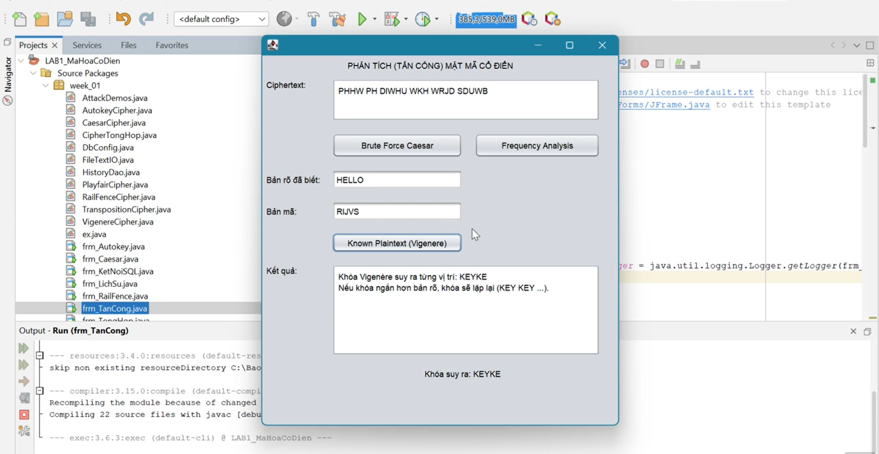
Hình 4.3. Known Plaintext – dãy khóa KEYKE

CHƯƠNG 5. XÂY DỰNG MENU VÀ KIỂM THỬ TỔNG THỂ
frm_Menu là JFrame chính, thiết kế chín nút: 1.1 Caesar, 1.2 Vigenère, 1.3 Rail Fence, 1.4 Playfair, 1.5 Transposition, 1.6 Autokey, Nâng cao 01 – Tổng hợp, Nâng cao 02 – Tấn công, Kết nối SQL Server. Mỗi nút mở JFrame tương ứng bằng new frm_X().setVisible(true). Lớp chạy chính trong pom.xml là week_01.frm_Menu.
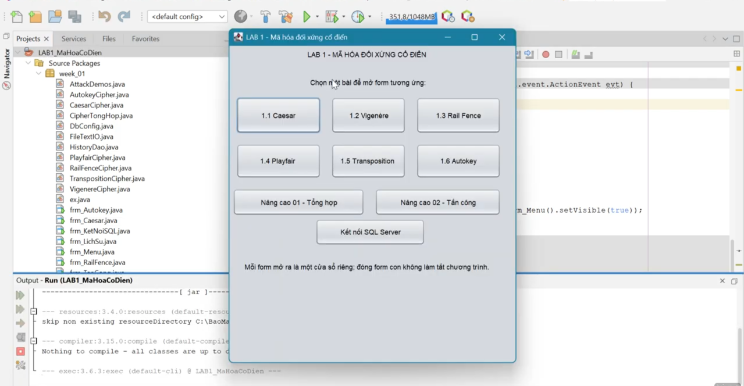
Hình 5.1. Menu chính chín chức năng

KẾT LUẬN VÀ HƯỚNG PHÁT TRIỂN
Bài thực hành giúp vận dụng kiến thức mã hóa cổ điển vào ứng dụng có giao diện trực quan, kết hợp thao tác file, điều phối thuật toán và lưu trữ dữ liệu bằng JDBC/SQL Server. Sáu thuật toán biểu diễn những kỹ thuật thay thế và hoán vị khác nhau; ba thí nghiệm phân tích cho thấy những điểm yếu xuất phát từ không gian khóa nhỏ, chu kỳ khóa và đặc tính thống kê của ngôn ngữ.
Giới hạn của bài: mã hóa cổ điển không phù hợp bảo vệ thông tin thật; kết quả Playfair có ký tự đệm; đánh giá brute force bằng tần suất tiếng Anh có thể sai với văn bản ngắn; tính năng SQL phụ thuộc cấu hình dịch vụ và tài khoản. Kết quả đạt được cần được xác nhận qua hình ảnh chụp màn hình cùng bảng kiểm thử thực tế.
Hướng phát triển: bổ sung kiểm thử tự động với JUnit, xuất file báo cáo thống kê, phân trang/tìm kiếm lịch sử, che thông tin nhạy cảm khi lưu, dùng quản lý cấu hình an toàn hơn và nghiên cứu các thuật toán hiện đại như AES để so sánh về mức độ bảo mật.

